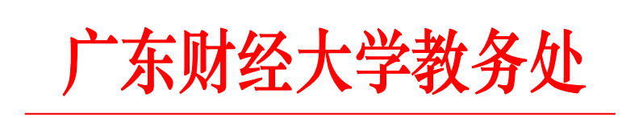
粤财大教〔2020〕26号
关于做好2020届本科毕业论文（设计）和毕业实习材料归档工作的通知

各学院：
为做好2020届本科毕业论文（设计）和毕业实习材料的归档工作，现就归档材料内容和具体要求通知如下：
一、本科毕业论文（设计）
1.受疫情影响，2020届本科毕业生毕业论文（设计）正稿只需交电子文档作为教务处归档材料。
2. 毕业论文（设计）归档材料包括：毕业论文（设计）、开题报告、指导记录表、答辩（评议）记录表、维普论文检测报告—原文对照报告，所有材料一律采用PDF格式。
3.归档前，指导老师应逐一检查各归档材料的完整性，要求毕业论文封面、成绩评定表、中文内容摘要、英文内容摘要、目录、正文、注释、参考文献、附录和致谢内容齐全。同时检查“开题报告”、“指导记录表”、“答辩（评议）记录表”填写内容是否符合要求、时间顺序是否合理，各栏签名是否齐备、维普论文检测报告提交检测的论文是否为学生本人撰写的毕业论文，并在首页签字确认。上述所有材料需要签名处全部用电子签名，电子签名要求体现个人字迹，可借助相关签名软件或直接在PDF文档插入签名，插入的PDF签名采用图片或手写模式。
4.请学院按照xx学院→xx专业→xx班级依次建立文件夹和子文件夹，整班建制按学号顺序归档，每个班附上《2020届本科毕业论文（设计）目录》（附件1），每位学生建立一个文件夹，文件夹按照“学号+姓名”命名，文件夹内放入三个文档：毕业论文、三表（开题报告、指导记录表、答辩（评议）记录表）、查重报告。辅修专业毕业论文材料以辅修专业所在学院为单位单独建一个文件夹，文件夹以“辅修”命名。具体归档样式见示例（附件2）。
5.以开放式课程（项目）学分替换获得毕业论文成绩的，将《广东财经大学开放式课程（项目）学分申请表》和学分申请材料扫描成PDF电子版归档，随班级建制归档。
6.请各学院提交本学院《2020届本科毕业论文（设计）汇总表》（附件3）和文字总结（附件4），总结中应对选题情况和整体质量进行专门分析。以开放式课程（项目）替换毕业论文（设计）的需在班级目录和汇总表备注中进行注明。
7.毕业论文（设计）总评成绩为优秀的学生要求准备好一份纸质版材料交学校综合档案室归档，包括毕业论文（设计）、开题报告、指导记录表、答辩记录表、查重报告等（要求原件），由学院统一整理后交由学校综合档案室，具体时间和要求待学校综合档案室通知。
8.毕业论文（设计）及相关材料是重要的教学活动档案，是检查和评估教学活动的重要教学凭证，请各学院仔细检查、核对，确保归档留存的材料无误。
- 毕业实习
毕业实习教学档案由学院归档留存，具体形式学院自主决定。鉴于本学期多样化的实习教学方式，上学期已经完成毕业实习的按照原定要求做好实习报告和实习记录本归档留存，本学期采用实习替代方案的按照新方案的要求做好教学档案留存。学校将择时对本届毕业实习教学档案进行检查，主要检查毕业实习成绩评定是否规范、合理、科学。
- 材料交接
1.请各学院将本科毕业论文（设计）电子版材料按照要求收集整理好，检查无误后以学院为单位刻制成一张光盘，在本学期放假前交到教务处实践科302室。学院也需保存一份，保存期限为三年。
2.《2020届本科毕业论文（设计）汇总表》和文字总结电子版发邮箱1196882429@qq.com，纸质版盖学院章交教务处实践科302室。
3.归档过程中如有疑问，请及时与教务处实践科周老师联系，电话84096841、13249177579。
附件：1.《2020届本科毕业论文（设计）目录》
2.归档样式示例
3.《2020届本科毕业论文（设计）汇总表》
4.2020届本科毕业论文（设计）工作总结参考模板
教务处
2020年5月11日
附件2：归档样式示例
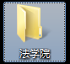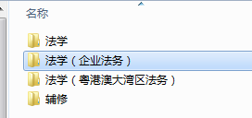

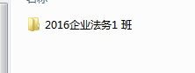

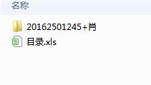

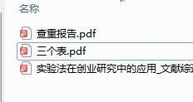

附件4：
2020年XX学院本科毕业论文（设计）工作总结
（仅供参考）
- 基本情况（从选题情况、整体质量、过程管理等方面总结毕业设计（论文）工作的整体情况）

- 学院加强毕业设计（论文）工作中采取的措施和成效

- 存在问题与改进措施

Xx学院
年 月 日

